«В Страну Витаминок»
В декабре в рамках проекта «Будь здоров, малыш!» в младшей группе №8 прошло физкультурное развлечение «В Страну Витаминок».
Целью мероприятия было закрепление знаний детей о полезных для здоровья овощах и фруктах.
Ребята вместе с Доктором Айболитом отправились в увлекательное путешествие в Страну Витаминок. Они отгадывали загадки про фрукты и овощи, называли полезные для здоровья продукты, в аттракционе «Разложи по цветам» помогли витаминкам найти свои домики. Дети повстречались с зайцем Степашкой, рассказали ему, какие продукты нужны для хорошего роста и зрения, поиграли с ним в подвижную игру.
Заяц поблагодарил детей и подарил им вкусные и полезные фрукты – яблоки. Дети попрощались с зайцем и на весёлом паровозике вернулись в детский сад.
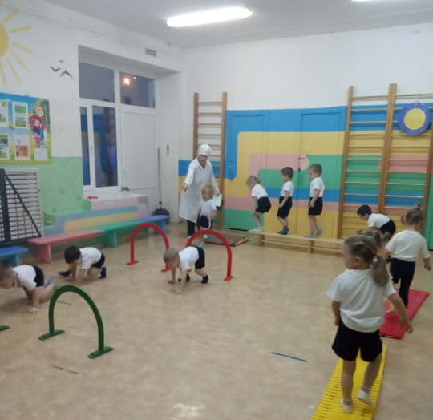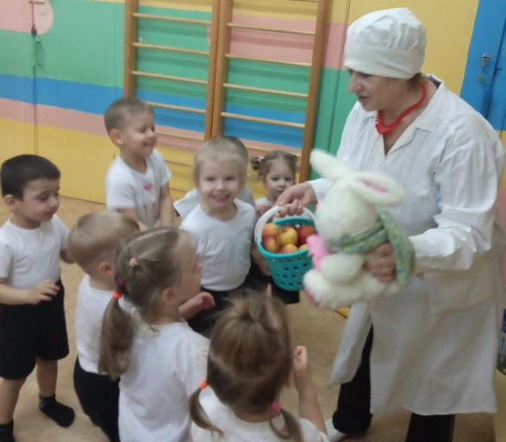
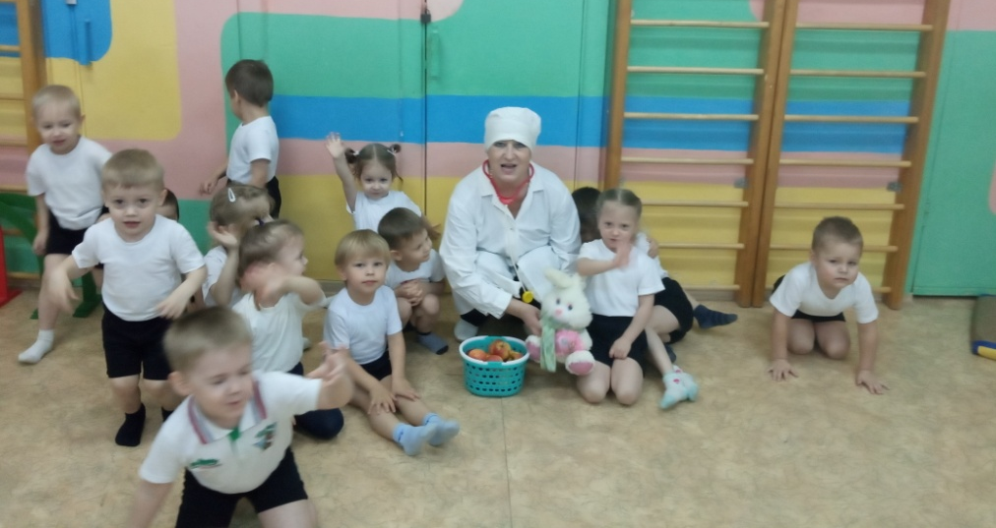

Мероприятие подготовили и провели:
Инструктор по физической культуре Белокурова О.В.
Воспитатель младшей группы №8 Бельченко В.Н.

